Домашнее задание 5

Четвериков В А, М-8О-207М-19

Глава 6 Запросы

Контрольные вопросы и задания.

2. Запрос для выбора пассажиров с фамилиями из 5 букв

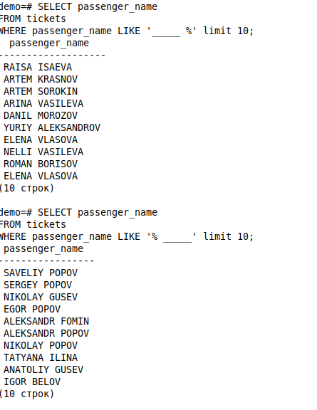

7. Модифицированный запрос для выяснения того между какими городами летает Boeing 777-300:

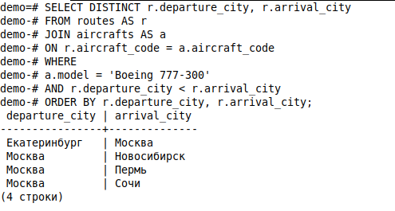

9. Запрос для выяснения количества рейсов, которые выполняются из Москвы в Санкт-Петербург, в виде строки.

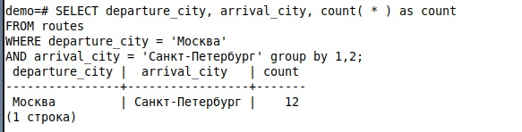

13. Запрос позволяющий выявить направления на которые не было продано ни одного билета:

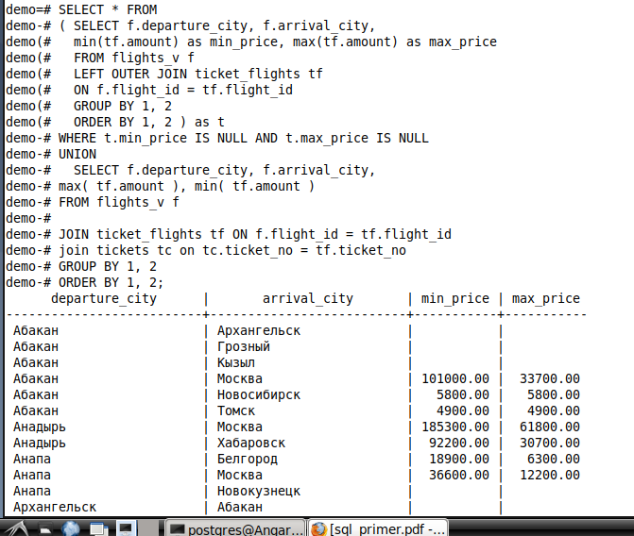

19. Запрос с выводом итерации:

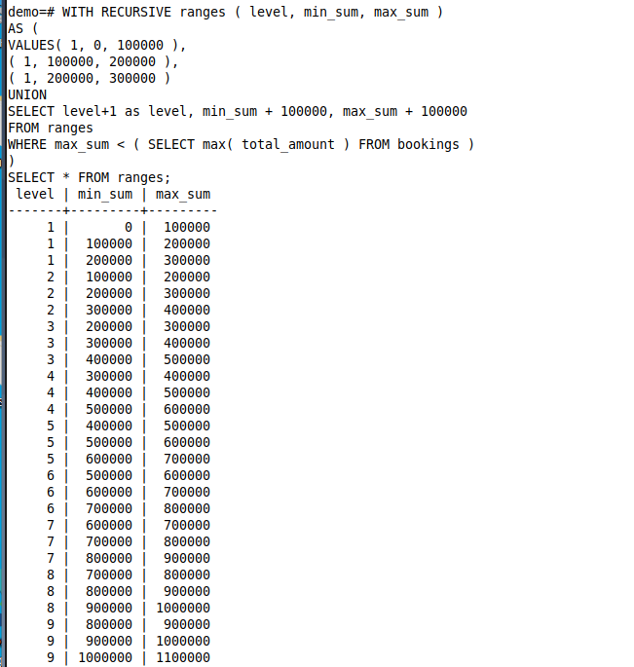

21.Конечно же необходимо добавить слово Except так как оно обозначает исключение из выборки результат прилагаю:

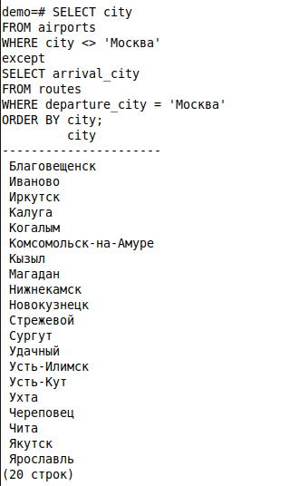

23. Прилагаю запрос с общим табличным выражением:

